gearman work程序部署文档

# 环境要求：

## gearman版本：1.1.16 (官网地址https://github.com/gearman/gearmand/releases)

此环境对应gearman.properties中gearman.ip和gearman.port配置项

## jdk版本：1.7+

# 程序部署：

一：修改配置文件 gearman.properties(此配置文件会跟随work.jar一起发布，文件位置随意，在下面启动work时指定位置既可)

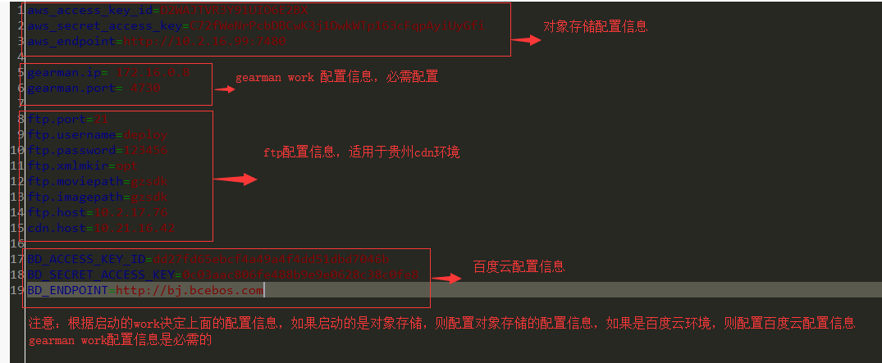

## 二：启动work.jar

1. 启动存储work

nohup java -jar D://work.jar -work WRITE_STORAGE -config D:\\gearman.properties -sc STORAGE_GZAWSS3 &

1. 启动cdn work

nohup java -jar D://work.jar -work WRITE_CDN -config D:\\gearman.properties -cc CDN_GZ &

1. 启动清除存储work

nohup java -jar D://work.jar -work REMOVE_STORAGE -config D:\\gearman.properties -sc STORAGE_GZAWSS3 &

注意：-work 表示需要启动的work名称，支持如下几种：

1、WRITE_STORAGE(对象存储) 必需启动

2、WRITE_CDN (CDN) 必需启动

3、REMOVE_STORAGE (清除对象存储数据)

-config 表示gearman.properties配置文件路径

-sc 表示需要启动哪种存储，支持如下几种：

1. STORAGE_AWSS3 (公司本地s3存储)
2. STORAGE_GZAWSS3 (贵州存储)
3. STORAGE_BAIDUBOS (百度云)
4. STORAGE_MINIOAWSS3 (minio轻量级对象存储)
5. STORAGE_TENCENTCOS (腾讯云cos存储)

-cc 表示需要启动哪种cdn work ，支持如下几种：

1、CDN_BAIDUBOS (百度CDN)

2、CDN_GZ (贵州cdn)

3、CDN_TENCENTCOS (腾讯云cdn)跟百度云一样，使用CDN_BAIDUBOS即可

每个work单独启动，同时在当前目录生成nohup.out日志文件

## 三：程序日志：

当前work.jar目录下有logs/log4j.log

当前work.jar目录下/nohup.out

## 四：删除work进程

ps -ef | grep java

kill -9 进程id

# 验证是否配置成功

## 一：启动后提示信息确认是否正常启动

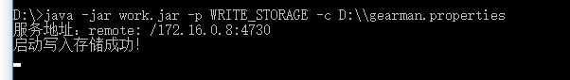

## 二：验证是否后台启动成功ps -ef | grep java

